Ово је казна која делује и на најнемирнију децу
Многи родитељи реагују на лоше понашање своје деце тако што им одузимају играчке, ускраћују им дружења и шаљу у ћошак. Али, за децу јаке воље, каква сам била ја, ниједна од ових метода није деловала.
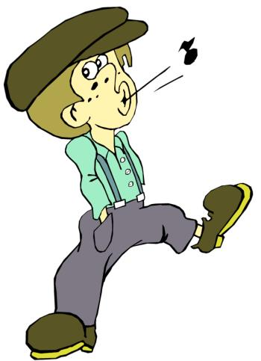
Скорашања студија о телесном кажњавању показала је да родитељи много чешће бију децу него што се мисило. Што је најважније, ова студија је показала да је физичко кажњавање неделотворна метода васпитавања. Будући да је 73% деце, након што су добила по дупету, чекало мање од 10 минута да би поновило безобразлук, ова студија је повтрдила да батине нису баш најефикаснији начин за дисциплиновање.
Али, шта јесте?
“Многи родитељи реагују на лоше понашање своје деце тако што им одузимају играчке, ускраћују им дружења и шаљу у ћошак. Али, за децу јаке воље, каква сам била ја, ниједна од ових метода није деловала.” прича Рини Вилијемс у ауторском тексту објављеном у Вашингтон Посту.
Као и многа деца са синдромом недостатка пажње, Вилијемсова је била дете које је несташлуке правило из досаде и било јој је потребно да нечим буде заокупљена. “Срећом, мој отац је то рано схватио и развио је свој дисциплински систем који је одмах дао резутате и дугорочно ми донео добробит” пише она.
Пошто јој је отац био високо стручни војни ветеран и хируг, његово искуство из Специјалних јединица помогло му је да употреби неке неуобичајене тактике у васпитању.
“Нисам баш била срећан што сам једина петогодишњакиња у крају која је имала инспекције собе и која је морала да све своје играчке сложи под конац пре него што може напоље на играње” прича Вилијемс. “Међутим, то што ме је терао да читам енциклопедију сваки пут кад бих почела да лудујем по кући – било је нешто најбоље што је могао да учини.”
„Пошто јој је отац био високо стручни војни ветеран и хирург, његово искуство из Специјалних јединица помогло му је да употреби неке неуобичајене тактике у васпитању.“
Стоги отац би изабрао појам из енциклопедије и рекао “Научи све о томе па ћу те касније пропитати”. Ово је била казна у смислу да је морала одмах да прекине шта год је радила, али је њен циљ био да је заокупи и да му пружи ментални изазов.
И деловало је. Осим што јој је помогао да промени понашање, татин метод научио ју је да, кад год јој је досадно, узме књигу у руке. То је, наравно, бивало често и метод је деловао. Постала је адвокат и писац широке културе, са много „енциклопедијског“ знања.
Још једна добра страна овакве казне, примћује Вилијемсова, јесте што дете има контролу над својом ситуацијом, јер је на њему да одреди колико ће трајати извршење задатка.
Вилијемсова данашњим родитељима даје неколико идеја како да ову методу примене на модерну децу:
1. Осмислите игру тражења и исправљања правописних и граматичких грешака.
2. Доделите задатак попут: “Прочитај нешто о псима и научи да набројиш и опишеш пет различитих раса.”
3. Дајте им изазов у виду питања: “Ко од вас може мами да каже највише ствари о лавовима?”
Ако од казне направите врсту игре, одвратићете децу од лошег понашања али им пружити и ментални подстицај који ће их ослободити досаде, која је узрок несташлука, закључује Рини Вилијемс.

